计 算 机 组 成 原 理 实 验 报 告
______________________________________________________________________________
班级： NEUQNPEE-CS 姓名：NieFire 班级序号： 404学号： not found
实验日期： 2023年,遥遥领先！
学院： 计工，悉计 专业： 计科，物联网，悉尼通用
实验顺序： 四 实验名称： 我不造啊 指导教师：依山尽______________________________________________________________________________
- 实验目的
1.了解指令存储器原理以及取指过程。
2.熟悉14条MIPS32指令的格式。
______________________________________________________________________________
- 实验环境
实验开发环境：vivado
实验语言：verilog
______________________________________________________________________________
- 实验设计图（或接口描述或真值表）

- 实现指令存储器 inst_rom
inst_rom设计图如图2.1所示，端口说明如表2.1所示。
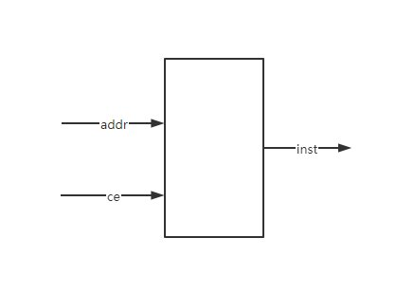
图3.1 inst_rom设计框图
表3.1 inst_rom 端口说明
序号 | 接口名 | 宽度（bit） | 输入/输出 | 作用
1 | ce | 1 | 输入 | 使能信号
2 | addr | 32 | 输入 | 要读取的指令地址
3 | inst | 32 | 输出 | 读出的指令

- 取指模块实现
取指模块将pc模块和inst_rom模块连成一个大的电路模块，实现框图如图2.3所示。
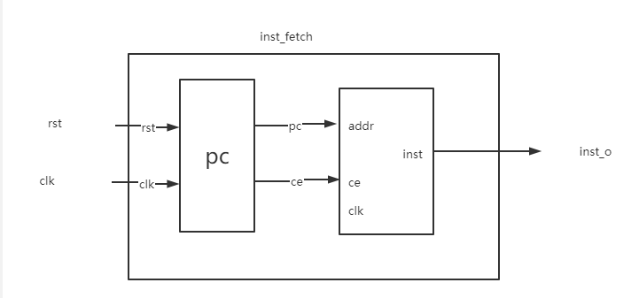
图3.3 inst_fetch实现框图
表3.4 inst_fetch端口说明
序号 | 接口名 | 宽度（bit） | 输入/输出 | 作用
1 | rst | 1 | 输入 | 使能信号
2 | clk | 1 | 输入 | 时钟信号
3 | inst_o | 32 | 输出 | 读出的指令

______________________________________________________________________________
- 实验仿真波形
- 取指模块
为进行测试，已在"D:/FPGA/myFirstCpu/inst_rom.data"中提前写入多条指令：
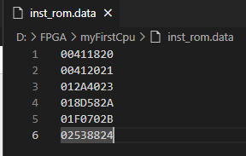
图4.1 inst_rom.data
仿真波形图如下：
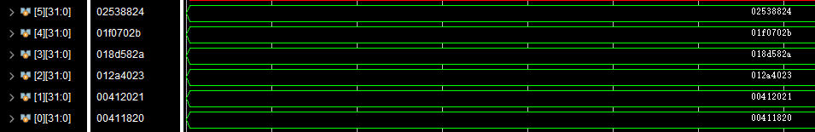
图4.2 inst_fetch实验仿真波形图1
如图所示，仿真开始时inst_rom.data被读入，并保存在roms中。

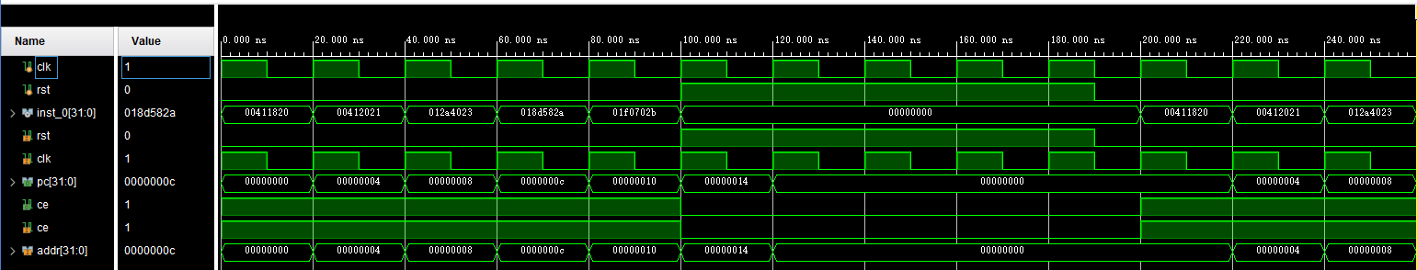
图4.3 inst_fetch实验仿真波形图2
如图所示，在0-100ns时，rst=0，模块正常工作，每一个clk上升沿依次向后读出一条指令，图中依次读出 00411820 到 01f0702b 五个指令。

在100ns时，rst被设为1，输出变为0。直到190ns时rst被设为0，又恢复正常工作状态。

- 实验心得体会
通过本次实验课，了解了指令存储器原理以及取指过程，熟悉了14条MIPS32指令的格式。
熟悉了verilog语言进行设计，仿真的过程，观察了仿真波形，确认了电路设计是否正确。观察了指令存储器的时序图。______________________________________________________________________________

